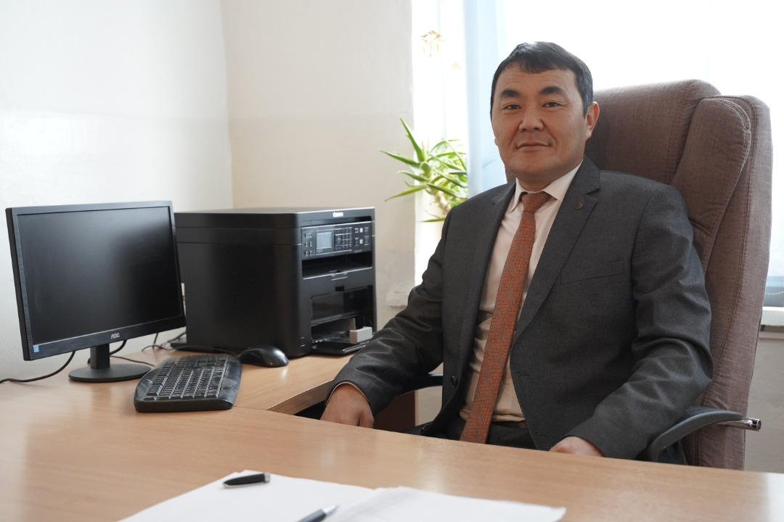
Экономика жана финансы боюнча проректор
Усонов Муса Мурзапарович
Жеке маалымат:
Шаар: Баткен, к. A. Масалиева № 45 үй
Билими: Жогорку, адистиги: Каржы жана насыя.
Туулган күнү: 06.05.1978ж.
Байланыштар: 0501 024056, 0773 560266, Whats App 0555 560266.
Электрондук почта: musabos114@mail.ru
Тажрыйбасы:
- 2001-2018-жылдары БатМУда ага окутуучу;
- 2003-2004-жылдары БатМУнун Экономика жана бизнес кафедрасынын башчысы;
- 2004-2006-жылдары БатМУнун Экономика жана укук факультетинин деканынын орун басары;
- 2006-жылдан 2018-жылга чейин БатМУнун Баткен гуманитардык-экономикалык колледжинин директору;
- 2018-2021 жылдары БатМУнун мамлекеттик сатып алуулар бөлүмүнүн башчысы.
- 2021-жылдын 15-мартынан БатМУнун экономика жана финансы боюнча проректору.
- 2003-2014-жылдар аралыгында мамлекеттик эмес чойродо ПМГ / ГЭФ ПРООН , АРИС, Швейцария агенттигинин Фондунун программаларынын алкагында бир нече долбоорлордун жетекчиси.
Билими:
2001-жылы КМУУ ББПИИнун Экономика факультетин финансы жана кредит адистиги боюнча аяктаган. ЭКОНОМИКА багыты боюнча жогорку билим жөнүндө диплом алган. Кандидаттык иштин темасы:Кыргыз Республикасынын региондорунда ишкердүүлүктөгү интеграциялык процесстерди алардын атаандаштыкка жөндөмдүүлүгүн жогорулатуу максатында өнүктүрүү.Илимий кеңешчи: экон. и. д., профессор Попкова Елена Геннадьевна
Квалификацияны жогорулатуу:
Программалар боюнча курс: “Макроэкономиканын орто курсу” EDNET USAID корпорациясынын CARANA билим берүү тармагынын сертификаты– Программалар боюнча курсу: “Колдонмо маркетинг” OSCE нин 2005-жылкы сертификаты– Программалар боюнча курс: “Окуу жана жазуу аркылуу сынчыл ой жүгүртүүнү өнүктүрүү” Билим берүү демилгелерин колдоо фондунун сертификаты 2014-ж.- Билим берүү мекемесин лицензиялоо жана экспертизадан өткөрүү курсу. Кыргыз Республикасынын Билим берүү жана илим министрлигинин экспертинин сертификаты 2014-ж ЭКСПЕРТ– “Кесиптик ишмердүүлүктөгү натыйжалуу башкаруу коммуникациялык ресурстар” боюнча сертификат USAID АПУНКО 2018 сертификаты– “Көзкарандысыз аккредитация адистерин окутуу” темасы Аккредитациялоо агенттигинин күбөлүгү “Эл Бааса” 2018-ж ЭКСПЕРТ– Кыргыз Республикасынын Мамлекеттик сатып алуулар боюнча курсу. 2018-жылдын Кыргыз Республикасынын Финансы министрлигинин сертификаты
Кесиптик көндүмдөр:
Чоң командада иштей билүү.- уюмдун ишин эсепке алууну жана контролду уюштуруу.- уюмду жана ар кандай тармактарды башкарууда чоң тажрыйбага ээ.
Башка көндүмдөр:
англис тили – негизги- орус тили – эркин сүйлөйт- Компьютердин тажрыйбалуу колдонуучусу жана көптөгөн программаларды билүүсү
Ишкердик сапаты:
Чечимдерди кабыл алуу жөндөмдүүлүгү, өзүнө жана башкаларга карата талап коюучулук, так жана салмактуу өндүрүш процессин уюштурууга умтулуу.
Жеке сапаты:
Тырышчаактык, баарлашууга даярдык, тактык, үйрөнүү жана стресске туруштук берүү.

